DOMAINE DE LA DOZONNERIE Toute une gamme de vins de Loire Vins de Chinon, Val de Loire  MR DELALAY JF 06 08 92 97 15 domainedelalay.vin@orange.fr  Le Vignoble  Conversion vers l’agriculture biologique  Chinon AOC  Exploitation familiale – Deux générations.  Le Domaine de la Dozonnerie est une exploitation familiale  située à Chinon au cœur du Val de Loire.  CERTIFICATION HVE, niveau 3 : Identifiée et protégée  la biodiversité. Mise en place d’enherbement, de haies pour  protéger les insectes.  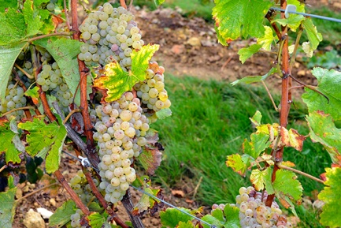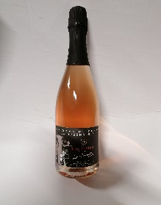 | 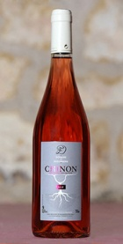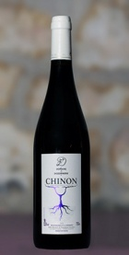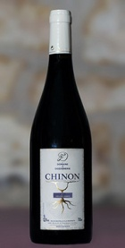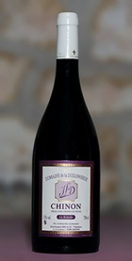  Bag 10 ou 5 litres conditionnement idéal pour consommer au verre | Chinon Rosé, sec et tendre. Sur le fruit. Idéal en apéritif, sur charcuterie, barbecue et viandes blanches.  Chinon « Domaine » notes de fruits rouge, tanins présents sur la finesse. Parfait sur tous les types de plats.  Chinon « Vieilles vignes » Vin structuré, ample, tanins présents et soyeux. Notes de fruits mûrs.  Chinon « La Rebelle » Sélection de deux terroirs. Vin racé et puissant. Élevé 20 mois en barriques. Notes complexes de fruits rouge.  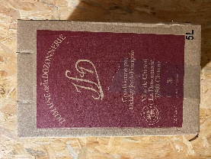  L’ABUS D’ALCOOL EST DANGEREUX POUR LA SANTÉ. A CONSOMMER AVEC MODÉRATION. | TARIFS 2024 COMITÉ D’ENTREPRISE
  Désignation | Conditionnement  Par carton de 6 | Tarif | Total
  Chinon Rosé 2023  Médaille d’or Guide Gilbert et Gaillard 2024  Chinon rouge « domaine »  Domaine 2022/2023  Chinon rouge  Vieilles vignes 2023  Disponible fin d’année  Chinon rouge  La Rebelle 2022  Rosé pétillant  BAG 10 L  Rouge 2023  BAG 5 L | Quantité :  5.10 € la bouteille  Quantité :  5.20 € la bouteille  Quantité :  la bouteille  Quantité :  8,40 € la bouteille  Quantité :  7,50 € la bouteille  Par 3 bouteilles  Nombre d’unité :  Nombre d’unité : | 30.60 €  31.20 €  50.40 €  45 €  25.50 €  39,00 €  19.50 €
  Rouge 2023  Magnum Chinon AOC  Vieille vigne 2022+coffret  ______________________ | Nombre d’unité : | 24,00 € | ………
  ENTREPRISE :…………………….  NOM :……………………………….  Service……………………………... | Prénom…………… | TOTAL | ====

